HIS的电子病历、护理平台、综合业务系统和体检系统的升级项目调研需求确认书
（一）项目基本信息表
序号 | 项目名称 | 数量 | 单位
1 | HIS的电子病历、护理平台、综合业务系统和体检系统的升级项目 | 1 | 套

- 具体技术要求

住院电子病历需前后端分离的功能模块
序号 | 模块 | 子模块 | 功能描述
1 | 登陆 | 登陆 | 允许用户通过输入用户名和密码来访问系统，支持sso单点登陆
2 | 电子病历主页 | 电子病历主页 | 用户登录后的主界面，提供快速访问病人信息、病历摘要、最新医嘱、检查结果等关键信息的入口
3 | 专科菜单 | 专科15日出院病人列表 | 显示过去15天内出院的病人信息，包括病人姓名、出院日期、诊断结果等
4 | 专科菜单 | 本治疗组在院病人列表打印 | 允许医生或护士打印当前治疗组内所有在院病人的列表
5 | 专科菜单 | 专科等待入院病人列表 | 列出所有已预约但尚未入院的病人信息
6 | 专科菜单 | 15日内转科病人列表 | 显示过去15天内转科的病人信息，包括转科原因、转入科室等
7 | 专科菜单 | 专科会诊单管理 | 管理专科会诊请求，包括创建、分配、跟踪会诊单的状态
8 | 专科菜单 | 专科化验单打印 | 打印特定专科的化验单结果
9 | 专科菜单 | 我的病人 | 提供医生负责的病人列表
10 | 专科菜单 | 我的相关手术查询 | 查询自己参与的相关手术信息，包括手术日期、病人信息、手术结果等
11 | 专科菜单 | 当日手术病人 | 显示当天安排手术的病人列表，包括手术时间、病人信息、手术类型等
12 | 专科菜单 | 手术审批 | 管理手术审批流程，包括提交手术申请、审批手术请求、记录审批结果等
13 | 专科菜单 | 手术一览表 | 提供手术安排的概览，显示所有计划手术的详细信息，如手术时间、病人、主刀医生等
14 | 专科菜单 | 术后预防使用抗生素病人一览表 | 列出需要术后预防性使用抗生素的病人名单
15 | 专科菜单 | 本专科剩余床位数 | 显示当前专科剩余的床位数量
16 | 专科菜单 | 在院内镜病人列表 | 列出所有正在接受或计划接受内镜检查的在院病人信息
17 | 专科菜单 | 慢性病报告卡管理 | 管理慢性病患者的报告卡，包括创建、更新和查询慢性病患者的相关信息
18 | 专科菜单 | 传染病报告卡管理 | 处理传染病患者的报告卡，反馈传染病信息的及时上报和跟踪
19 | 专科菜单 | 深圳市心脑血管事件登记报告卡管理 | 专门针对心脑血管事件的报告卡进行管理，包括事件登记、报告和统计
20 | 专科菜单 | 食源性疾病报告卡管理 | 管理食源性疾病的报告卡
21 | 专科菜单 | 重度高危妊娠报告卡管理 | 针对重度高危妊娠的孕妇进行报告卡管理
22 | 专科菜单 | 医疗证明管理 | 提供医疗证明的创建、打印和管理功能
23 | 专科菜单 | 特殊级抗菌药物会诊单审批 | 管理特殊级抗菌药物的使用审批流程，确保药物的合理使用和控制抗生素耐药性
24 | 专科菜单 | 病历拍摄图片管理 | 允许医生上传和管理系统中病人病历的图片，如手术前后的照片、皮肤病变等
25 | 专科菜单 | 患者临床路径变更审核 | 审核和记录患者临床路径的变更
26 | 科室医疗质量指标查询 | 本专科在院未书写病程录 | 查询并显示在规定时间内尚未完成病程记录的在院病人列表，保证医疗文档的完整性
27 | 科室医疗质量指标查询 | 时效范围内未书写首程 | 列出在规定时间内（如入院后24小时内）未完成首次病程记录的病人，监控医疗流程的及时性
28 | 科室医疗质量指标查询 | 时效范围内未书写入院记录 | 查询在规定时间内未完成入院记录的病人
29 | 科室医疗质量指标查询 | 出入院人数查询 | 提供查询特定时间段内出院和入院病人数量的功能，管理医院资源
30 | 科室医疗质量指标查询 | 病例讨论记录查询 | 查询病例讨论的记录，包括讨论日期、参与人员、讨论内容等
31 | 科室医疗质量指标查询 | 危重、死亡和化疗病人查询 | 查询特定类型的病人，如危重病人、死亡病人或正在接受化疗的病人
32 | 科室医疗质量指标查询 | 长期住院病人 | 显示长期住院的病人列表，包括住院天数超过一定阈值的病人，以便于管理长期住院病人的情况
33 | 科室医疗质量指标查询 | 会诊单查询统计 | 提供会诊单的查询和统计功能，包括会诊请求的数量、类型、处理状态等
34 | 科室医疗质量指标查询 | 病历状态修改记录查询 | 查询病历状态的修改历史，包括修改时间、修改人、修改内容等
35 | 科室医疗质量指标查询 | 手术记录按时间间隔统计 | 统计在特定时间间隔内完成的手术数量和类型，分析手术资源的使用情况
36 | 科室医疗质量指标查询 | 病程记录按时间间隔统计 | 统计在特定时间间隔内完成的病程记录数量，监控医生记录病历的频率和及时性
37 | 科室医疗质量指标查询 | 医嘱按时间间隔统计 | 统计在特定时间间隔内下达的医嘱数量，包括药物、检查、治疗等，评估医嘱的合理性和执行情况
38 | 科室医疗质量指标查询 | 药占比查询 | 查询药品费用占总医疗费用的比例，监控药品使用情况和控制医疗费用
39 | 科室医疗质量指标查询 | 手术通知单查询 | 查询手术通知单的详细信息，包括手术时间、病人信息、手术类型等
40 | 科室医疗质量指标查询 | 病历上缴查询 | 查询病历上缴的状态，包括上缴时间、上缴人、上缴的病历数量等
41 | 科室医疗质量指标查询 | 病历上缴统计表 | 提供病历上缴的统计数据，如上缴总数、上缴率等
42 | 科室医疗质量指标查询 | 病历上缴一览表 | 显示所有上缴病历的列表，包括病历号、病人信息、上缴时间等
43 | 科室医疗质量指标查询 | 危急值查询 | 查询医技部门报告的危急值结果
44 | 科室医疗质量指标查询 | 会诊单每月统计 | 按月统计会诊单的数量和类型
45 | 科室医疗质量指标查询 | 病例归档查询 | 查询病例归档的状态，包括归档时间、归档人、归档的病历数量等
46 | 科室医疗质量指标查询 | 质控报表查询 | 提供医疗质量控制报表的查询，包括各种医疗质量指标的统计数据
47 | 科室医疗质量指标查询 | 质控规则列表查询 | 显示医院设定的医疗质量控制规则列表
48 | 科室医疗质量指标查询 | 病历质控、应提交病历及交叉检查情况查询 | 查询病历质量控制的结果，包括应提交的病历数量、已完成的交叉检查情况等
49 | 科室医疗质量指标查询 | 交叉检查/病历评比结果审核 | 审核交叉检查或病历评比的结果
50 | 科室医疗质量指标查询 | 交叉检查/病历评比结果统计 | 统计交叉检查或病历评比的结果，用于分析医疗质量控制的效果
51 | 信息查询 | 按病人基本信息查询病历 | 通过输入病人的基本信息（如姓名、身份证号、病历号等）来检索和查看病人的电子病历
52 | 信息查询 | 按病人基本信息查询病历(高级) | 提供更高级的查询选项，包括更详细的搜索条件和筛选功能，以便更精确地查找特定病人的病历
53 | 信息查询 | 按病历内容查询病历 | 通过病历中的特定内容（如诊断、治疗过程、医嘱等）来搜索病历，对病历内容进行全文搜索
54 | 信息查询 | 根据病案首页出院诊断查询病人 | 通过病案首页上的出院诊断信息来查询病人，跟踪特定诊断的病人情况
55 | 信息查询 | 医生书写的病历 | 医生查看或管理自己书写的病历文档，提供医生书写病历的模板和工具
56 | 信息查询 | 病人检查报告查询 | 允许用户查询病人的检查化验等报告结果
57 | 信息查询 | 全院床位查询 | 提供全院床位的实时状态查询，包括各科室床位的占用情况、空余床位等信息
58 | 信息查询 | 药品不良反应/事件报告查询 | 查询和查看药品不良反应或事件的报告，监控药品安全并采取相应措施
59 | 信息查询 | 甲型H1N1流感病人查询 | 专门查询和追踪甲型H1N1流感病人的信息
60 | 信息查询 | 传染病患者出院统计 | 统计和分析传染病患者的出院情况，包括出院人数、治疗效果等
61 | 信息查询 | 治疗医嘱查询 | 查询特定病人的治疗医嘱，包括药物、检查、治疗计划等
62 | 信息查询 | 专科手术一览表 | 提供特定专科手术的概览，包括手术名称、执行医生、手术时间等信息
63 | 信息查询 | 医师手术准入表 | 管理医生的手术准入资格，管理医生执行特定手术的资质和能力
64 | 信息查询 | 感染诊断查询 | 查询与感染相关的诊断信息
65 | 信息查询 | 出院病人按治疗组查询 | 按治疗组别查询出院病人的信息，分析治疗组的治疗效果
66 | 信息查询 | 非计划二次手术 | 查询因并发症或其他原因导致的非计划二次手术情况
67 | 信息查询 | 电子病历借阅查询 | 管理电子病历的借阅记录，包括借阅人、借阅时间和归还情况
68 | 信息查询 | 病历内容结构化查询 | 通过结构化的病历数据进行查询，如特定的诊断代码、治疗措施等
69 | 信息查询 | 文件下载 | 允许用户下载病历文档、检查报告、手术记录等文件
70 | 信息查询 | 病历交叉检查我的分工 | 显示用户负责的病历交叉检查任务，包括待检查的病历列表和检查进度
71 | 信息查询 | 病历质量月检查我的分工 | 显示用户在病历质量月检查中的责任分工，包括需要审核的病历数量和审核状态
72 | 信息查询 | 产科护理数据查询 | 针对产科护理的数据进行查询，包括孕妇的护理记录、分娩信息等
73 | 系统维护 | 删除病人病历 | 从系统中删除特定病人的病历记录,通过严格的权限控制和审计跟踪
74 | 系统维护 | 修改病人病历专科格式 | 更改特定专科病历的格式
75 | 系统维护 | 修改病人病历状态 | 提供修改病人病历状态的选项，更新病历的审核状态
76 | 系统维护 | 修改病人病区出入院时间 | 更新病人的病区入院和出院时间，纠正更新病人的住院记录
77 | 系统维护 | 会诊单数据管理 | 管理会诊单的数据，包括创建、编辑、删除和查询会诊单
78 | 系统维护 | 修改首页身份证号 | 更改病历首页上的病人身份证号
79 | 系统维护 | 治疗医嘱模板 | 提供预设的治疗医嘱模板，便于快速创建标准化的医嘱
80 | 系统维护 | 字典维护 | 管理系统中使用的医学术语、疾病编码、药品名称等字典数据
81 | 系统维护 | 人员维护 | 添加、编辑或删除医护人员的信息
82 | 系统维护 | 帐号维护 | 管理用户的帐号信息，包括创建新帐号、重置密码、分配权限等
83 | 系统维护 | 专科维护 | 允许管理员添加、修改或删除医院的专科信息
84 | 系统维护 | 模块维护 | 管理系统中的各个模块，包括添加新模块、更新现有模块或删除不再使用的模块
85 | 系统维护 | 系统组维护 | 管理用户组和权限组
86 | 系统维护 | 组权限维护 | 设置和维护用户组的权限
87 | 系统维护 | 有创模板维护 | 管理有创操作（如手术）的模板，包括手术步骤、风险评估等
88 | 系统维护 | 并发症模板维护 | 维护并发症的记录模板
89 | 系统维护 | 专科知情记录维护 | 管理病人对专科治疗的知情同意记录
90 | 系统维护 | 结构化病历元数据定义 | 定义病历数据的结构化元素，如症状、检查结果、治疗措施等
91 | 系统维护 | 结构化病历元数据维护 | 允许管理员更新和维护结构化病历的元数据
92 | 系统维护 | 结构化病历病种定义 | 定义和维护病历中使用的疾病分类和编码
93 | 系统维护 | 结构化病历维护 | 管理结构化病历的创建、编辑和删除
94 | 系统维护 | 治疗组维护 | 管理治疗组的信息，包括添加新治疗组、更新现有治疗组或删除不再使用的组
95 | 系统维护 | 治疗组成员维护 | 管理治疗组成员的添加、编辑和删除
96 | 系统维护 | 治疗组排班审核 | 审核治疗组的排班计划
97 | 系统维护 | 治疗组排班统计 | 统计治疗组的排班情况，包括工作量、人员分布等
98 | 系统维护 | 病案首页多值表维护 | 管理病案首页的多值表，如病人的诊断、手术等信息的录入和维护
99 | 系统维护 | 诊断对照表维护 | 维护诊断对照表
100 | 系统维护 | 首页财务收费项目对照 | 管理病历首页与财务收费项目之间的对照关系
101 | 系统维护 | 住院病历专科格式代码对照 | 维护住院病历的专科格式代码，病历的分类和检索
102 | 系统维护 | 评分表维护 | 管理评分表，如疼痛评分、生活质量评分等
103 | 系统维护 | 综合模板维护 | 维护综合医疗文档的模板
104 | 系统维护 | 菜单维护 | 管理用户界面的菜单结构，包括添加、编辑或删除菜单项
105 | 系统维护 | 特殊抗菌药物会诊权限维护 | 管理特殊抗菌药物会诊的权限设置
106 | 系统维护 | 标准库维护 | 维护医疗标准库，如药物剂量、治疗方案等
107 | 系统维护 | 耐药细菌维护 | 管理耐药细菌的数据，包括细菌种类、耐药性测试结果等
108 | 系统维护 | 新病历文书模板维护 | 创建和维护新的病历文书模板
109 | 系统维护 | 临床路径维护 | 管理临床路径，包括治疗流程、时间节点、预期结果等
110 | 住院病历文书 | 病案首页 | 建和管理病人的病案首页，这是病历的基本信息页面，通常包括病人的个人信息、入院诊断、治疗过程的概述等
111 | 住院病历文书 | 入院记录 | 记录病人入院时的详细情况，包括病人的主诉、现病史、既往史、体格检查结果等
112 |  | 病程记录 | 记录病人住院期间的病情变化、治疗过程和医生的观察
113 |  | 特殊病情和治疗记录 | 详细记录病人的特殊病情和接受的特殊治疗，如重大手术、重要治疗决策等
114 |  | 手术相关记录 | 管理所有与手术相关的文档，包括手术前评估、手术记录、术后恢复情况等
115 |  | 其他同意书/告知书 | 管理病人或家属签署的各种同意书和告知书，如手术同意书、治疗知情同意书等
116 |  | 纸质检验检查报告 | 管理病人的纸质检验和检查报告
117 |  | 交叉配血和发血报告单 | 记录病人的交叉配血结果和输血记录
118 |  | 其他纸质文书 | 管理除病历外的其他纸质医疗文书，如医疗证明、转诊单等
119 |  | 量表/评分表 | 提供各种医疗量表和评分表的管理和使用，如疼痛评分表、生活质量评分表等
120 |  | 护理记录/体温单 | 记录病人的护理信息和体温变化
121 |  | 护理评估表/同意书/告知书 | 管理护理过程中使用的评估表、护理知情同意书等文档
122 |  | 转诊单 | 创建和管理病人转诊的记录，包括转诊原因、接收医院等信息
123 |  | 医疗证明书 | 开具和管理病人的医疗证明书，如病假证明、伤残证明等
124 |  | 病历集中打印 | 提供病历文档的集中打印服务，便于病历的归档和病人的病历副本提供
125 |  | 病历检查/病历评比 | 进行病历质量检查和评比
126 |  | 入院记录(2024) | 记录病人入院时的详细情况，包括病人的主诉、现病史、既往史、体格检查结果等
127 |  | 病程记录(2024) | 记录病人住院期间的病情变化、治疗过程和医生的观察
128 |  | 手术相关记录(2024) | 管理所有与手术相关的文档，包括手术前评估、手术记录、术后恢复情况等
129 |  | 其他同意书/告知书(2024) | 管理病人或家属签署的各种同意书和告知书，如手术同意书、治疗知情同意书等
130 | 住院医嘱 | 住院医嘱 | 管理病人住院期间的所有医嘱，包括药物、检查、治疗等
131 | 住院医嘱 | 已开医嘱查询 | 查询已经开具的长期或临时医嘱
132 | 住院医嘱 | 输血医嘱 | 管理输血医嘱
133 | 住院医嘱 | 手术通知单 | 管理手术通知单
134 | 住院医嘱 | 介入手术通知单 | 管理介入手术通知单
135 | 会诊单管理 | 会诊单列表 | 管理会诊请求，包括创建、跟踪和审批
136 | 会诊单管理 | 特殊抗菌药物使用申请 | 管理特殊抗菌药物使用申请，包括创建、跟踪和审批
137 | 们住院既往病史 | 门诊既往病史 | 记录病人的门诊既往病史
138 | 住院列表 | 住院列表 | 管理当前住院病人列表
139 | 医疗事件报告卡 | 杏林院感监控 | 监控和管理医院内感染（院感）的情况，包括病例的识别、报告、分析和预防措施的实施
140 | 医疗事件报告卡 | 新增传染病报告卡 | 记录和报告新发现的传染病病例
141 | 医疗事件报告卡 | 新增肿瘤报告卡 | 记录新诊断的肿瘤病例信息，包括病人的基本信息、肿瘤类型、治疗方法等，用于肿瘤登记和统计
142 | 医疗事件报告卡 | 药品不良反应/事件报告 | 收集和记录病人使用药品后出现的不良反应或事件
143 | 医疗事件报告卡 | 食源性疾病报告卡 | 报告因摄入受污染食物或饮料而引起的疾病
144 | 医疗事件报告卡 | 深圳市心脑血管事件登记报告表 | 专门针对心脑血管事件（如心脏病发作、中风等）进行登记和报告
145 | 医疗事件报告卡 | 疑似职业病报告卡 | 记录疑似由工作环境引起的疾病病例
146 | 医疗事件报告卡 | 疑似职业病告知书 | 向疑似职业病患者提供有关其病情、可能的原因和后续处理措施的正式通知
147 | 病历痕迹查询 | 病历痕迹查询 | 查看病历文档的修改历史，包括修改人、修改时间和修改内容
148 | 血糖检测记录查询 | 病人血糖监测 | 记录病人的血糖水平监测结果，管理糖尿病或其他需要血糖监控的病情
149 | 血糖检测记录查询 | 病人血糖图标准天 | 提供病人血糖水平的图表展示，通常以时间为横轴，血糖值为纵轴
150 | 住院病人信息 | 住院病人信息 | 提供住院病人的详细信息，包括基本信息、诊断、治疗计划、医嘱等
151 | 其他 | 病人体温记录 | 记录病人的体温变化，护士定期测量并记录
152 | 其他 | 饮食医嘱 | 管理病人的饮食医嘱，包括特殊饮食要求、禁食指示等
153 | 其他 | 化验单打印 | 提供化验单的打印服务
154 | 其他 | 病人处方诊断 | 记录医生为病人开具的处方和诊断信息
155 | 其他 | 营养会诊报告 | 记录营养师对病人进行的营养评估和建议

综合业务系统需前后端分离的功能模块
序号 | 模块 | 子模块 | 功能描述
1 | 登陆 | 登陆 | 允许用户通过输入用户名和密码来访问系统，支持sso单点登陆
2 | 系统首页 | 系统首页 | 用户登录后主界面，通常包含快捷链接、通知公告、系统概览等，方便用户快速访问常用功能
3 | 个人信息 | 医生临时专科轮转 | 管理医生的临时专科轮转计划，包括轮转时间、轮转科室等信息
4 | 个人信息 | 现服务部门调动 | 记录和处理医护人员的部门调动信息，包括调动原因、新旧部门等
5 | 个人信息 | 个人考勤查询 | 查询自己的考勤记录，包括上下班时间、请假记录等
6 | 个人信息 | 个人密码修改 | 更新自己的登录密码
7 | 信息查询 | 排班查询 | 查询医院员工的排班表，包括医生、护士等的工作时间和休息日
8 | 信息查询 | 床位查询 | 提供医院床位的实时查询，显示各科室床位的占用情况
9 | 信息查询 | 住院统计 | 统计住院病人的数量、类型、住院天数等数据
10 | 信息查询 | 特检报告查询 | 查询特殊检查（如CT、MRI等）的报告结果
11 | 信息查询 | 特检影像报告查询 | 查询特殊影像检查（如X光、超声等）的报告和影像资料
12 | 信息查询 | 手术室排班查询 | 查询手术室的排班情况，包括手术时间、主刀医生、手术类型等
13 | 信息查询 | 护士一览表 | 显示护士的名单和相关信息，包括排班、资质等
14 | 信息查询 | 病人信息查询 | 查询病人的基本信息，如姓名、病历号、住院状态等
15 | 信息查询 | 病历内容结构化查询 | 通过结构化的数据字段查询病历内容，便于快速找到特定信息
16 | 信息查询 | 周日进出院统计查询 | 统计每周日的入院和出院病人数量
17 | 信息查询 | 医嘱目录维护 | 维护医嘱的目录，包括添加新的医嘱类型、修改现有医嘱等
18 | 信息查询 | 现专科会诊单查询 | 查询当前专科的会诊单，包括会诊请求和结果
19 | 系统管理 | 公共管理 | 医院公共资源的管理
20 | 消息管理 | 发布院内网消息 | 允许管理员在医院内部网络发布通知、公告或其他重要信息，员工能及时获取最新动态
21 | 消息管理 | 发布护士站消息 | 专门向护士站发布与护理工作相关的信息，如护理计划变更、紧急通知等
22 | 消息管理 | 发布医师站消息 | 向医生工作站发布医疗相关的通知，如会议信息、新政策、紧急医疗情况等
23 | 消息管理 | 发布财务系统消息 | 在财务系统中发布与财务管理相关的通知，如费用调整、报销流程变更等
24 | 消息管理 | 发布分诊系统消息 | 向分诊台发布与病人分诊流程相关的消息，如分诊规则更新、特殊病人处理指南等
25 | 消息管理 | 发布手术系统消息 | 在手术管理系统中发布与手术安排、手术室资源等相关的通知
26 | 消息管理 | 发布器械供应消息 | 通知相关人员关于医疗器械供应情况，如库存更新、新设备到货等
27 | 消息管理 | 发布电话预约消息 | 管理电话预约服务的消息发布，如预约流程变更、预约提醒等
28 | 消息管理 | 发布超声系统消息 | 在超声检查系统中发布与超声检查相关的通知，如设备维护、检查流程更新等
29 | 发票确认 | 发票确认 | 用户确认发票信息，确保发票内容的准确性，便于后续的财务处理
30 | 发票确认 | 执行工作量查询 | 查询员工的工作量，如手术次数、门诊人次等
31 | 发票确认 | 申请单查询 | 查询各种申请单的状态，如物资申请、请假申请等
32 | 门诊数据打印 | 门（急）诊病历打印 | 提供门诊和急诊病人病历的打印服务
33 | 门诊数据打印 | 医疗证明打印 | 允许医生或管理员打印医疗证明，如病假证明、伤残证明等
34 | 门诊数据打印 | 肺结核转诊单打印 | 专门用于打印肺结核病人的转诊单
35 | 门诊数据打印 | 其他报告打印 | 提供其他医疗相关报告的打印服务，如检查报告、治疗报告等
36 | 报告系统 | 体检报告 | 生成和展示体检结果报告，包括各项检查指标、医生建议等，供病人和医生查看
37 | 报告系统 | 体检中心 | 管理体检中心的预约、检查项目、体检流程等
38 | 报告系统 | 脑电图 | 记录和分析脑电活动
39 | 报告系统 | TCD | 通过超声波检查脑血管血流情况
40 | 报告系统 | 神实图文 | 神实图文的结果报告
41 | 报告系统 | 肌电诱发 | 通过肌电图（EMG）检查肌肉和神经的电活动
42 | 报告系统 | 肺功能 | 评估肺部功能，如通气能力、肺容量等
43 | 报告系统 | 眼科报告 | 记录眼科检查的结果，包括视力、眼底检查等
44 | 报告系统 | 胎心监护 | 监测胎儿的心跳和活动
45 | 制剂领用管理 | 制剂品种管理 | 管理医院自制药品的品种信息，包括药品名称、成分、规格等
46 | 制剂领用管理 | 制剂领用申请 | 允许医护人员申请领用医院自制药品，包括申请原因、数量等
47 | 制剂领用管理 | 制剂领用确认 | 确认制剂领用申请
48 | 制剂领用管理 | 制剂领用统计 | 统计医院自制药品的领用情况，包括领用次数、领用量等
49 | 部门药品领用 | 药品领用 | 管理医院药品的领用流程，包括领用申请、发放和记录
50 | 部门药品领用 | 历史领用查询 | 查询药品的历史领用记录，用于审计和库存管理
51 | 部门药品领用 | 药品领用统计 | 统计药品的领用情况
52 | 护理人员技术档案 | 护理人员信息管理 | 维护护理人员的个人信息，包括资质、培训记录、工作表现等
53 | 护理人员技术档案 | 护理人员信息统计 | 统计护理人员的相关信息，如人数、资质分布、工作量等
54 | 护理人员技术档案 | 护理人员信息审核 | 审核护理人员的资格和信息
55 | 护理人员技术档案 | 护士一览 | 提供护士名单和基本信息的概览
56 | 护理人员技术档案 | 病区护理记录 | 记录病人在病区接受的护理服务，包括护理措施、病人反应等
57 | 护理人员技术档案 | 护理人员学分汇总 | 汇总护理人员的继续教育学分，用于职业发展和资格认证
58 | 护理人员技术档案 | 护理人员查询 | 允许用户查询护理人员的详细信息，如工作安排、资质证书等
59 | 护理人员技术档案 | 护理人员离职登记 | 记录护理人员的离职信息，包括离职原因、最后工作日等
60 | 消防检查 | 防火检查登记 | 记录医院的防火检查情况，包括检查日期、检查人员、发现的问题等
61 | 消防检查 | 填写情况查询 | 查询防火检查表的填写情况
62 | 消防检查 | 防火隐患查询 | 查询医院内潜在的防火安全隐患
63 | 消防检查 | 补充记录 | 在防火检查过程中，用于记录额外的观察和建议
64 | 急诊留观病人管理 | 留观病人信息登记 | 用于记录留观病人的基本信息，如病人姓名、病历号、入院时间、病情等
65 | 急诊留观病人管理 | 等待留观病人列表 | 显示当前等待留观的病人名单，包括预计等待时间和病人状态
66 | 急诊留观病人管理 | 留观病人明细表 | 提供留观病人的详细列表，包括病人的详细信息和留观期间的治疗情况
67 | 急诊留观病人管理 | 历史留观人数查询 | 允许查询过去特定时间段内的留观病人数量
68 | 急诊留观病人管理 | 留观转归统计 | 统计留观病人的转归情况，如转入病房、出院、转院等
69 | 急诊留观病人管理 | 留观列表查询 | 查询当前留观病人的列表，包括病人的实时状态和预计留观时间
70 | 急诊留观病人管理 | 同步转科信息 | 留观病人转科信息的实时更新
71 | 急诊留观病人管理 | 留观位置维护 | 管理留观区域的位置信息
72 | 急诊留观病人管理 | 留观专科维护 | 维护留观专科的信息，如专科名称、负责人、服务范围等
73 | 急诊留观病人管理 | 急诊病人日报表 | 生成急诊病人的日报表，包括病人数量、治疗情况、留观情况等
74 | 急诊留观病人管理 | 病区出入院人数 | 统计病区每日的入院和出院人数
75 | 急诊留观病人管理 | 意见反馈 | 提供一个渠道供病人和家属提供对医院服务的反馈，
76 | 病案报表管理 | 病案报表上传 | 允许用户上传病案报表
77 | 病案报表管理 | 病案报表下载 | 允许用户下载病案报表
78 | 病案报表管理 | 病历复印管理 | 管理病历复印的请求和发放
79 | 门诊预约信息维护 | 辅助检查取消列表 | 显示因各种原因被取消的辅助检查项目列表
80 | 门诊预约信息维护 | 专科介绍维护 | 维护各专科的介绍信息，包括专科特色、服务内容、专家团队等
81 | 门诊预约信息维护 | 医师介绍维护 | 更新和维护医师的介绍信息，包括医师的专业背景、擅长领域等
82 | 门诊预约信息维护 | 症状疾病维护 | 管理症状与疾病之间的关系，用于临床决策支持系统
83 | 门诊预约信息维护 | 专科对照 | 提供不同专科之间的对照信息，帮助病人选择合适的专科就诊
84 | 门诊预约信息维护 | 添加申请症状 | 允许用户添加或更新病人的症状信息
85 | 门诊预约信息维护 | 可等待医生 | 显示当前可接诊的医生名单
86 | 物资申请 | 物资申请 | 允许用户提交物资申请，如医疗设备、耗材等
87 | 物资申请 | 物资申请网页版 | 提供一个网页界面，供用户通过互联网提交物资申请
88 | 物资申请 | 物资申请查询 | 查询物资申请的状态，包括申请时间、审批结果等
89 | 物资申请 | 物资申请确认 | 确认物资申请的审批结果，包括发放、拒绝或要求补充信息
90 | 物资申请 | 物资领用确认 | 确认物资的领用情况，确保物资的正确发放和记录
91 | 医务科 | 部门代码管理 | 允许管理员创建、编辑和删除医院内部各部门的代码
92 | 医务科 | 床位共享小组设置 | 配置和管理床位共享机制，允许不同科室或治疗组之间共享床位资源
93 | 医院报表统计 | 医院报表导出 | 提供医院运营数据的导出功能，允许用户将报表数据导出为电子表格或其他格式
94 | 医院报表统计 | 医院报表显示 | 在系统中展示医院的各种报表，如财务报表、医疗统计报表等，供用户查看和分析
95 | 医院报表统计 | 对照管理 | 管理医院内部使用的各种对照表，如疾病编码对照、药品编码对照等
96 | 科教信息 | 个人科教系统 | 提供一个平台，供医护人员记录和管理个人的科研教学活动，如参与的研究项目、发表的论文、获得的
97 | 科教信息 | 科教学分录入 | 允许用户输入和管理科研教学活动的学分
98 | 安全管理 | 权限管理 | 管理系统用户的权限设置，包括访问控制、操作权限等
99 | 安全管理 | 用户管理 | 管理医院信息系统的用户账户，包括添加新用户、编辑用户信息、删除用户等
100 | 安全管理 | 用户权限批量添加 | 允许管理员批量为多个用户分配相同的权限
101 | 安全管理 | 用户账号批量添加 | 允许管理员批量创建用户账号
102 | 安全管理 | 组内权限管理 | 管理用户组的权限设置，允许为整个用户组分配特定的权限
103 | 安全管理 | 应用安装审批 | 管理医院信息系统中应用的安装审批流程
104 | 数据维护 | 应用缓存管理 | 管理应用的缓存数据，包括清理缓存、更新缓存等
105 | 数据维护 | 部门代码管理 | 允许管理员创建、编辑和删除医院内部各部门的代码
106 | 数据维护 | 部门属性定义管理 | 定义和管理医院各部门的属性，如部门职能、服务范围等
107 | 数据维护 | 部门相互关系管理 | 管理医院内部各部门之间的关系
108 | 数据维护 | 籍贯信息维护 | 维护医院员工和病人的籍贯信息，用于统计分析或满足特定的报告需求
109 | 数据维护 | 地址路径维护 | 管理医院内部的地址和路径信息，如科室位置、病房分布等
110 | 数据维护 | WEB服务器运行状况 | 监控和显示医院信息系统的WEB服务器运行状况，包括服务器状态、性能指标等
111 | 数据维护 | 网页文件上传 | 允许用户上传网页文件，如图片、文档等
112 | 临床检查 | 临床数据输入 | 提供界面供医护人员输入病人的临床数据，如症状、体征、检查结果等
113 | 临床检查 | 特检数据输入 | 专门用于输入特殊检查（如CT、MRI等）的数据
114 | 临床检查 | 妇科打印条码 | 为妇科检查或治疗项目打印条码
115 | 临床检查 | 特检打印条码 | 为特殊检查项目打印条码

体检系统需前后端分离的功能模块
序号 | 模块 | 子模块 | 功能描述
1 | 体检登记 | 个人预约登记 | 允许个人用户在系统中预约体检服务，包括选择体检项目、预约时间等
2 | 体检登记 | 团队预约登记 | 为团体或组织提供预约体检服务，允许管理员为团队成员安排统一的体检计划
3 | 体检登记 | 门诊体检预约 | 管理门诊病人的体检预约
4 | 体检登记 | 团队体检预排 | 预先安排团队体检的时间表和流程，按照计划进行体检
5 | 体检登记 | 个人档案维护 | 允许用户更新和维护个人的体检档案信息，如联系方式、健康史等
6 | 体检登记 | 团队档案维护 | 管理团队成员的体检档案，包括团队成员的健康信息和体检记录
7 | 体检登记 | 内容项目统计 | 统计体检项目的数量和类型，分析体检服务的使用情况和需求
8 | 体检登记 | 体检客户签到 | 记录客户到达体检中心并签到的情况，跟踪体检流程的开始
9 | 体检登记 | 团队锁定 | 在团队体检预约到达时锁定相关资源，团队成员能够顺利完成体检
10 | 体检登记 | 特殊贵宾锁定 | 为特殊贵宾客户提供优先服务
11 | 体检登记 | 体检时间修改 | 允许用户在必要时修改体检预约的时间，提供灵活的预约调整服务
12 | 体检登记 | 批量打印 | 提供批量打印体检报告或相关文档的功能，
13 | 体检登记 | 预约情况 | 显示体检预约的当前状态，包括预约人数、预约时间等信息
14 | 体检登记 | 预检设置 | 设置体检前的准备工作，如禁食、禁水等
15 | 体检登记 | 返点审核 | 审核体检服务的返点情况
16 | 体检总检 | 客户总检输入 | 记录客户的总检结果，包括体检医生的评估和建议
17 | 体检总检 | 体检报告生成 | 根据体检数据自动生成体检报告，供医生审核和客户查看
18 | 体检总检 | 特殊格式报告 | 生成特定格式的体检报告，满足不同客户或机构的需求
19 | 体检总检 | 特检报告查询 | 查询特殊检查（如CT、MRI等）的报告结果
20 | 体检总检 | 体检报告领取 | 允许客户领取或下载自己的体检报告
21 | 体检总检 | 团队报告领取 | 为团队体检提供报告领取服务，包括团队整体的健康状况分析
22 | 体检信息查询 | 个人体检查询 | 允许个人用户查询自己的体检记录和结果，包括已完成的体检项目和待领取的报告
23 | 体检信息查询 | 团队体检查询 | 允许团队负责人或管理员查询团队成员的体检状态和结果，管理和跟踪团队健康状况
24 | 体检信息查询 | 待检查信息 | 显示所有待进行体检的个人或团队信息，包括预约时间、体检项目等
25 | 体检信息查询 | 候检队列 | 管理等待体检的队列，显示当前等待的人数和预计等待时间
26 | 体检信息查询 | 单位异常汇总 | 汇总体检中发现的异常结果，包括疾病、异常指标等，供进一步分析和处理
27 | 体检信息查询 | 不合格化验标本 | 记录和追踪不合格的化验标本，因采集、处理不当导致无法进行分析的样本
28 | 体检信息查询 | 危急值 | 标记和通知医护人员那些需要立即关注和处理的危急值结果，如严重的心电图异常
29 | 体检信息查询 | 诊断统计 | 统计体检中发现的疾病诊断，用于分析体检人群的健康状况
30 | 体检信息查询 | 医疗安全不良事件 | 记录和管理体检过程中发生的医疗安全不良事件，改进服务质量和患者安全
31 | 运营信息查询 | 医师工作量统计 | 统计医师在体检过程中的工作量，如检查人数、报告审核等
32 | 运营信息查询 | 总检审核统计 | 统计总检医师审核的体检报告数量和质量，评估医师的工作效率和准确性
33 | 运营信息查询 | 阳性/危急值统计 | 统计体检中发现的阳性或危急值结果，分析体检项目的敏感性和重要性
34 | 运营信息查询 | 报告质控统计 | 对体检报告的质量进行统计分析
35 | 运营信息查询 | 体检类型人数统计 | 统计不同类型体检（如入职体检、健康体检等）的人数
36 | 运营信息查询 | 体检结果统计 | 对体检结果进行统计分析，包括常见疾病、健康风险等
37 | 运营信息查询 | 特检人数统计 | 统计接受特殊检查（如CT、MRI等）的人数
38 | 运营信息查询 | 体检人次统计 | 统计体检的总人次，包括个人和团队体检
39 | 运营信息查询 | 签到人数统计 | 统计每天签到体检的人数，评估体检中心的运营效率
40 | 运营信息查询 | 总检人数统计 | 统计接受总检（全面体检）的人数，分析体检需求
41 | 运营信息查询 | 团队预约一览 | 提供团队预约的概览，包括预约时间、团队规模、体检项目等
42 | 运营信息查询 | 短信查询 | 允许用户通过短信服务查询体检信息，提供便捷的信息获取途径
43 | 运营信息查询 | 满意度反馈 | 收集用户对体检服务的满意度反馈
44 | 运营信息查询 | 职工业务量统计 | 统计职工在体检过程中的业务量，如接待人数、处理报告数等
45 | 运营信息查询 | 职工打折查询 | 查询职工在体检中享受的折扣情况
46 | 运营信息查询 | 个人预约业务量 | 统计个人预约体检的业务量，分析个人用户的需求
47 | 运营信息查询 | 团队人数统计 | 统计团队体检的总人数
48 | 运营信息查询 | 体检早餐报表 | 生成体检中心提供的早餐服务报表，包括供应数量、成本等
49 | 运营信息查询 | 返点减免报表 | 统计体检服务中的返点和减免情况，财务分析和成本控制
50 | 系统维护 | 套餐维护 | 允许管理员创建、编辑和删除体检套餐，包括一系列的体检项目
51 | 系统维护 | 项目维护 | 管理体检项目的信息，包括项目名称、描述、价格等
52 | 系统维护 | 子项目维护 | 针对体检套餐中的子项目进行管理，包括子项目的详细说明、所需时间、相关设备等
53 | 系统维护 | 分类码维护 | 管理体检项目的分类编码，用于内部系统识别、报告生成和数据分析
54 | 系统维护 | 自定显示维护 | 允许管理员自定义体检报告的显示内容和格式
55 | 系统维护 | 体检症状维护 | 管理体检中可能出现的症状列表
56 | 系统维护 | 体检诊断维护 | 维护体检诊断的数据库，包括各种可能的体检结果和对应的医学解释
57 | 系统维护 | 化验项目关联症状 | 建立化验项目与症状之间的关联
58 | 系统维护 | 本地设置 | 允许管理员根据本地医院的特定需求和规定，设置体检系统的本地参数，如工作流程、用户权限等

护理平台需前后端分离的功能模块
序号 | 模块 | 子模块 | 功能模块
1 | 登陆 | 登陆 | 允许用户通过输入用户名和密码来访问系统，支持sso单点登陆
2 | 系统首页 | 系统首页 | 用户登录后主界面
3 | 护理记录 | 护理文书 | 提供护理文书的创建、编辑和管理，包括护理计划、护理记录等
4 | 护理记录 | 批量管道记录 | 允许护士批量记录和管理病人的管道信息，如静脉通路、引流管等
5 | 护理记录 | 护理记录审核 | 对护理记录进行审核
6 | 护理记录 | 病人生命体征输入 | 记录病人的生命体征数据，如心率、血压、体温等
7 | 护理记录 | 住院静脉置管/评估记录 | 记录住院病人静脉置管的详细信息和评估结果
8 | 护理记录 | 住院患者静脉通路管理 | 管理住院病人的静脉通路，包括置管、维护和拔管记录
9 | 护理记录 | 门诊患者静脉通路管理 | 管理门诊病人的静脉通路
10 | 护理记录 | 护理文书质控 | 对护理文书进行质量控制
11 | 护理记录 | 病区体温记录单 | 记录病区病人的体温变化，监测病人的健康状况
12 | 护理记录 | 交班记录 | 记录护理人员的交班信息
13 | 护理计划 | 护理诊断维护 | 维护护理诊断的数据库，包括诊断名称、定义、相关护理措施等
14 | 护理计划 | 护理诊断目录 | 提供护理诊断的目录，方便护士查找和选择适当的护理诊断
15 | 护理计划 | 护理计划 | 制定和维护病人的护理计划，包括护理目标、措施和评估
16 | 护理计划 | 查询统计 | 提供护理相关的查询和统计功能，如护理时数、病人满意度等
17 | 护理会诊 | 接收会诊汇总 | 提供一个界面，用于汇总和查看所有接收的会诊请求，包括会诊的状态、会诊医生、会诊时间等信息。
18 | 护理会诊 | 新增会诊单(2022版) | 允许医生或护理人员创建新的会诊单，包括病人信息、会诊原因、所需专家等
19 | 护理会诊 | 接收会诊汇总(2022版) | 提供一个界面，用于汇总和查看所有接收的会诊请求，包括会诊的状态、会诊医生、会诊时间等信息。
20 | 护理会诊 | 会诊单统计 | 对会诊单进行统计分析，如会诊数量、响应时间、会诊结果等，以评估会诊流程的效率和效果
21 | 护理会诊 | 表单维护 | 允许管理员更新和维护会诊相关的表单模板
22 | 护理会诊 | 字段维护 | 允许管理员添加、修改或删除会诊单中的字段
23 | 护理会诊 | 会诊排班 | 管理会诊医生的排班表
24 | 护理会诊 | MDT会诊 | 组织和管理多学科团队（MDT）会诊，促进跨专业合作
25 | 安全报表 | 新增安全报表A | 创建新的安全报表，用于记录和跟踪医疗安全事件，如不良事件、医疗事故等
26 | 安全报表 | 新增安全报表B(病人无关) | 创建与病人无关的安全报表，用于记录医院运营中的安全问题
27 | 安全报表 | 查看报表 | 允许用户查看各种安全报表，包括医疗安全事件的统计数据和分析结果
28 | 安全报表 | 典型案例 | 收集和展示医疗安全事件的典型案例
29 | 安全报表 | 统计 | 对医疗安全数据进行统计分析
30 | 安全报表 | 汇总 | 将医疗安全数据进行汇总
31 | 安全报表 | 字段维护 | 与表单维护类似，但专门针对安全报表的字段
32 | 安全报表 | 关系维护 | 管理安全报表中的数据关系，如事件之间的因果关系、相关性等
33 | 安全报表 | 编辑报表 | 允许用户编辑安全报表，包括添加注释、更新数据、修改分析结果等
34 | 值班管理 | 护士长值班管理 | 允许护士长安排和管理护士的值班表，包括班次分配、值班人员名单、值班时间等
35 | 值班管理 | 巡视记录统计 | 记录和统计护士的巡视活动，包括巡视时间、地点、病人情况等
36 | 值班管理 | 值班统计 | 统计护士的值班情况，如值班次数、时长等
37 | 值班管理 | 调班申请 | 允许护士提交调班申请
38 | 值班管理 | 申请接收 | 管理护士调班申请的接收和审批流程
39 | 查询统计 | 查询病人 | 提供病人信息的查询功能，包括病人基本信息、病历数据、治疗情况等
40 | 查询统计 | 病人病历数据查询 | 允许护理人员查询病人的详细病历数据，提供个性化的护理服务
41 | 查询统计 | 转出病人查询 | 查询转出病人的信息，包括转出原因、目的地等，跟踪病人的治疗进程
42 | 查询统计 | 护理敏感数据 | 管理护理过程中的敏感数据，如病人隐私信息、护理操作记录等
43 | 查询统计 | 床护比 | 统计和显示床位与护士的比例
44 | 查询统计 | 护患比 | 统计和显示病人与护士的比例
45 | 查询统计 | 护理时数 | 记录护士的工作时间，包括实际护理病人的时间
46 | 查询统计 | 所需不良事件统计 | 统计护理过程中发生的不良事件，如病人跌倒、压疮等
47 | 查询统计 | 护士配置信息 | 管理护士的配置信息，如资质、技能、培训记录等
48 | 查询统计 | 本病区护理信息 | 提供病区护理的详细信息，包括病人名单、护理计划、护理记录等。
49 | 查询统计 | 非计划拔管统计 | 统计非计划拔管事件，用于分析原因、预防措施和改进护理流程。
50 | 查询统计 | 危重病人转运数据统计 | 记录和统计危重病人的转运情况，包括转运次数、目的地、转运原因等。
51 | 系统维护 | 人员维护 | 允许管理员添加、编辑和删除医院员工的信息，如姓名、职位、联系方式等，以及管理员工的个人资料和工作记录
52 | 系统维护 | 权限维护 | 管理系统用户的访问权限，包括分配特定模块的使用权限、数据访问级别等
53 | 系统维护 | 模块维护 | 允许管理员更新和维护系统中的各个模块，如添加新功能、修复错误、优化现有流程等
54 | 系统维护 | 多值表维护 | 管理数据库中的多值表，包含用于存储多个值的字段，如病人的诊断列表、药物清单等
55 | 系统维护 | 管道信息维护 | 管理医院内部的管道信息，如管道布局、使用状态、维护记录等
56 | 系统维护 | 专科病区出入量及管道维护 | 监控和管理特定专科病区的病人出入量，以及相关的管道使用情况
57 | 系统维护 | 护理平台信息发布 | 在护理平台上发布信息，如护理指南、培训通知、政策更新等
58 | 系统维护 | 应用服务器维护 | 监控和管理应用服务器的状态，包括性能监控、故障排查、系统升级等
59 | 系统维护 | 排班组合维护 | 管理护理人员的排班计划，包括班次安排、人员搭配等
60 | 下载园地 | 文档下载 | 提供文档下载服务，用户可以下载所需的文件和软件，如操作手册、软件更新包等
61 | 下载园地 | IE8下载 | 提供文档下载服务，用户可以下载所需的文件和软件，如操作手册、软件更新包等
62 | 出院随访 | 出院随访 | 管理病人出院后的随访计划和记录，以评估病人的康复情况和满意度
63 | 满意度调查 | 满意度调查-病人 | 进行病人和护士的满意度调查，收集反馈以改进服务质量和工作环境
64 | 满意度调查 | 满意度调查-护士 | 进行病人和护士的满意度调查，收集反馈以改进服务质量和工作环境
65 | 满意度调查 | 调查结果统计-病人 | 对满意度调查结果进行统计分析
66 | 满意度调查 | 调查结果统计-护士 | 对满意度调查结果进行统计分析
67 | 满意度调查 | 调查结果查询-病人 | 允许用户查询满意度调查的结果
68 | 满意度调查 | 调查结果查询-护士 | 允许用户查询满意度调查的结果
69 | 满意度调查 | 字段维护 | 允许管理员添加、修改或删除调查表单中的字段

前后端分离技术要求：
将webform 改造成asp.net core mvc主要分为3个步骤：
- 新建一个控制器及页面对应一个aspx页，将aspx页面中的html和后台代码复制到页面和控制器中
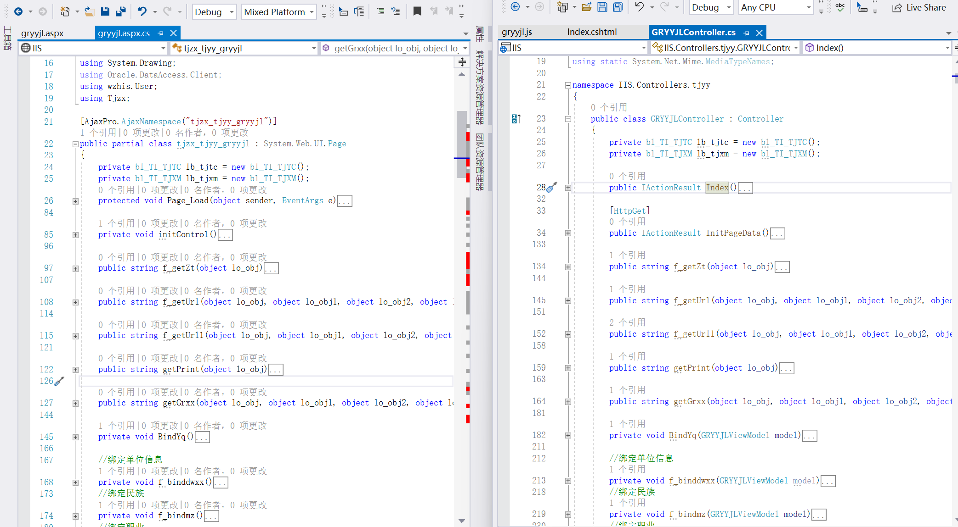
- 在新页面中将需要的css和js路径改成对应的路径，将老版本运行起来，把aspx对应控件的HTML复制到新页面中，替换原来的页面控件代码，注意控件的id不要改变，否则可能原来的js可能会有问题，如果是类似日期控件或者列表控件则更换为easyui组件
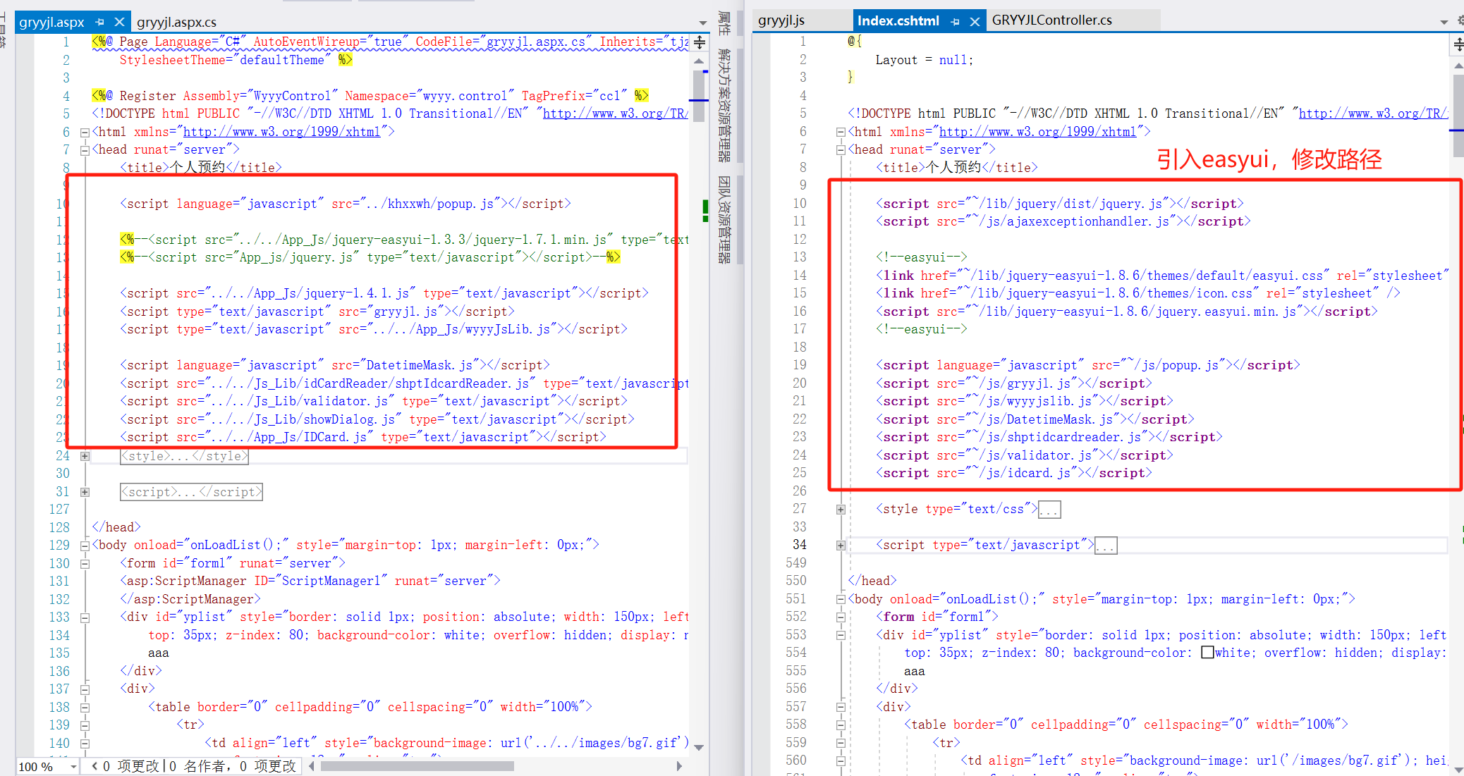
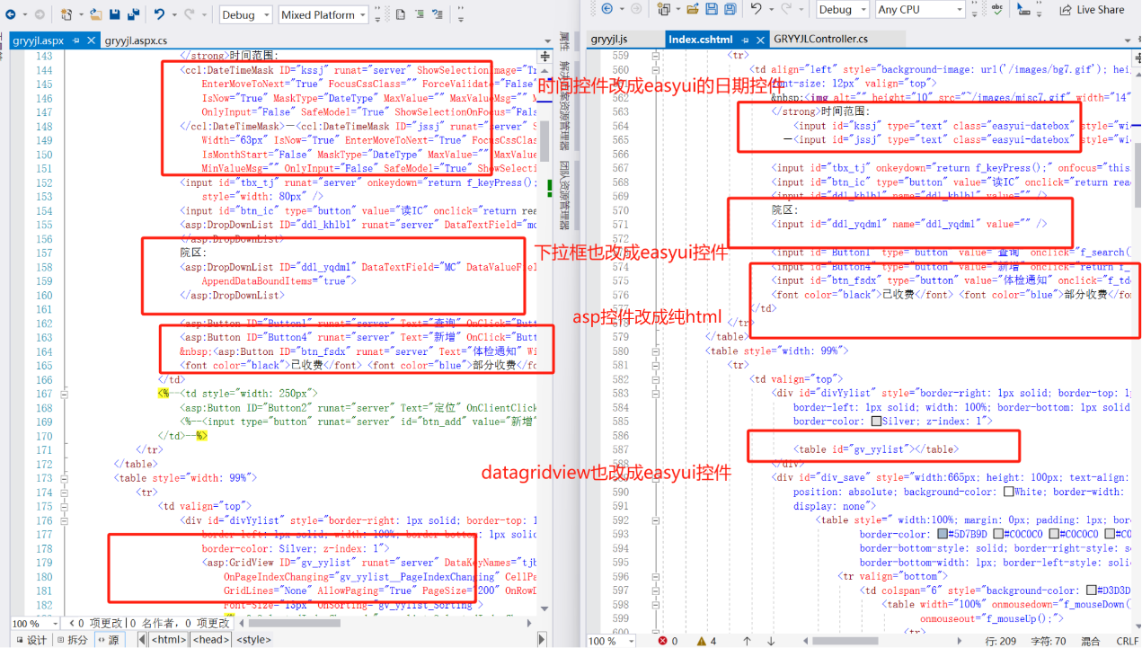
- 通读aspx后台代码，Page_Load中初始化的数据以及控件，改造成控制器接口，在页面初始化时使用ajax请求接口数据来初始化页面数据，aspx页面中的控件事件都改造成控制器接口，然后用ajax请求数据。
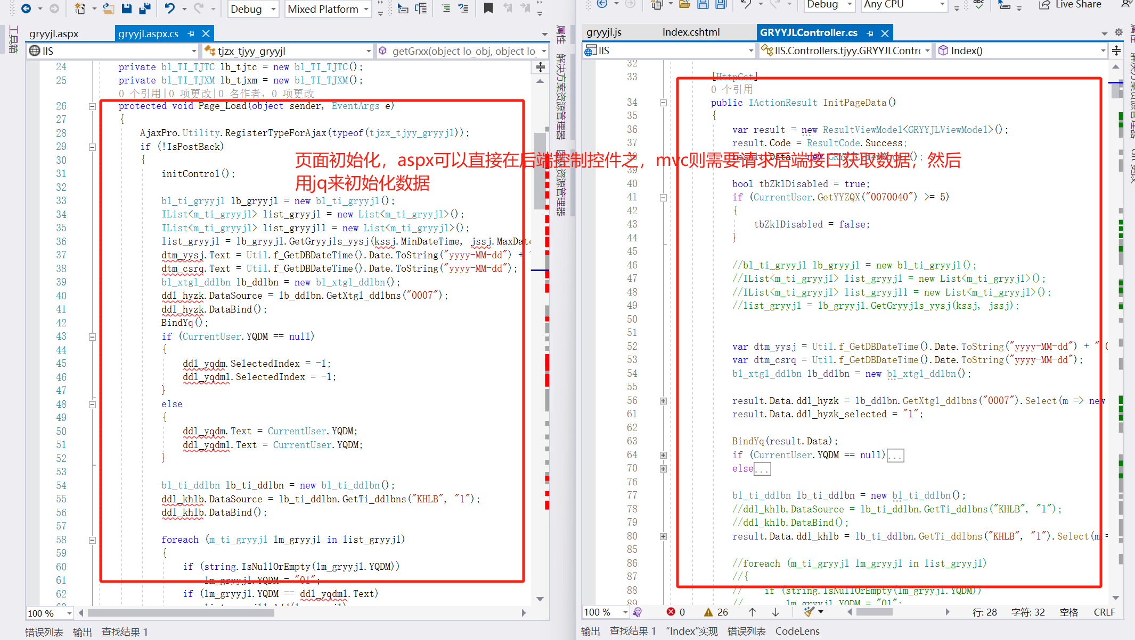
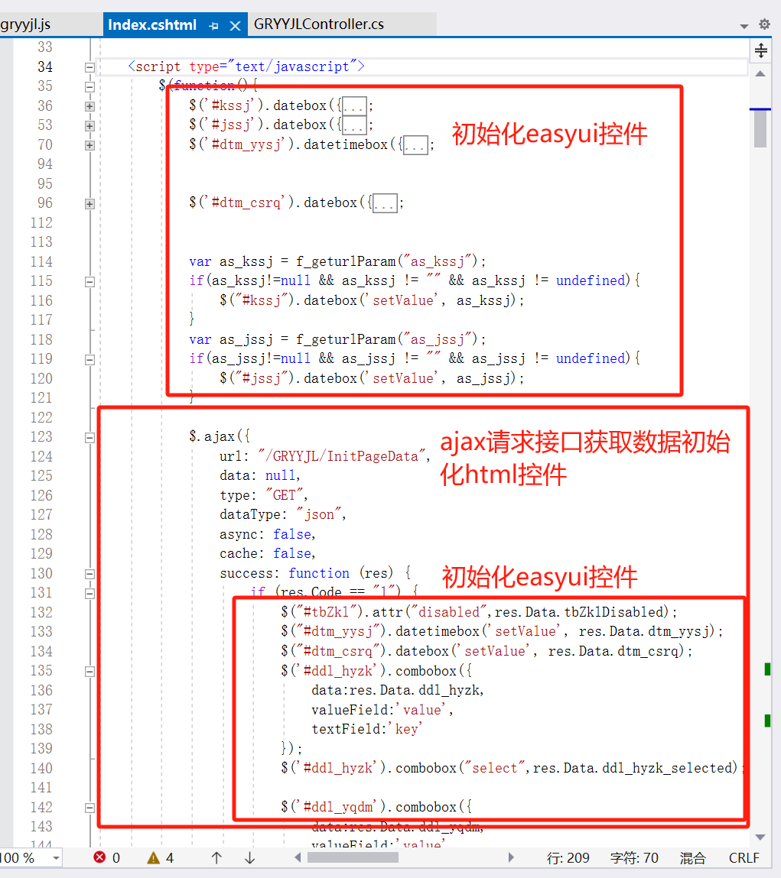
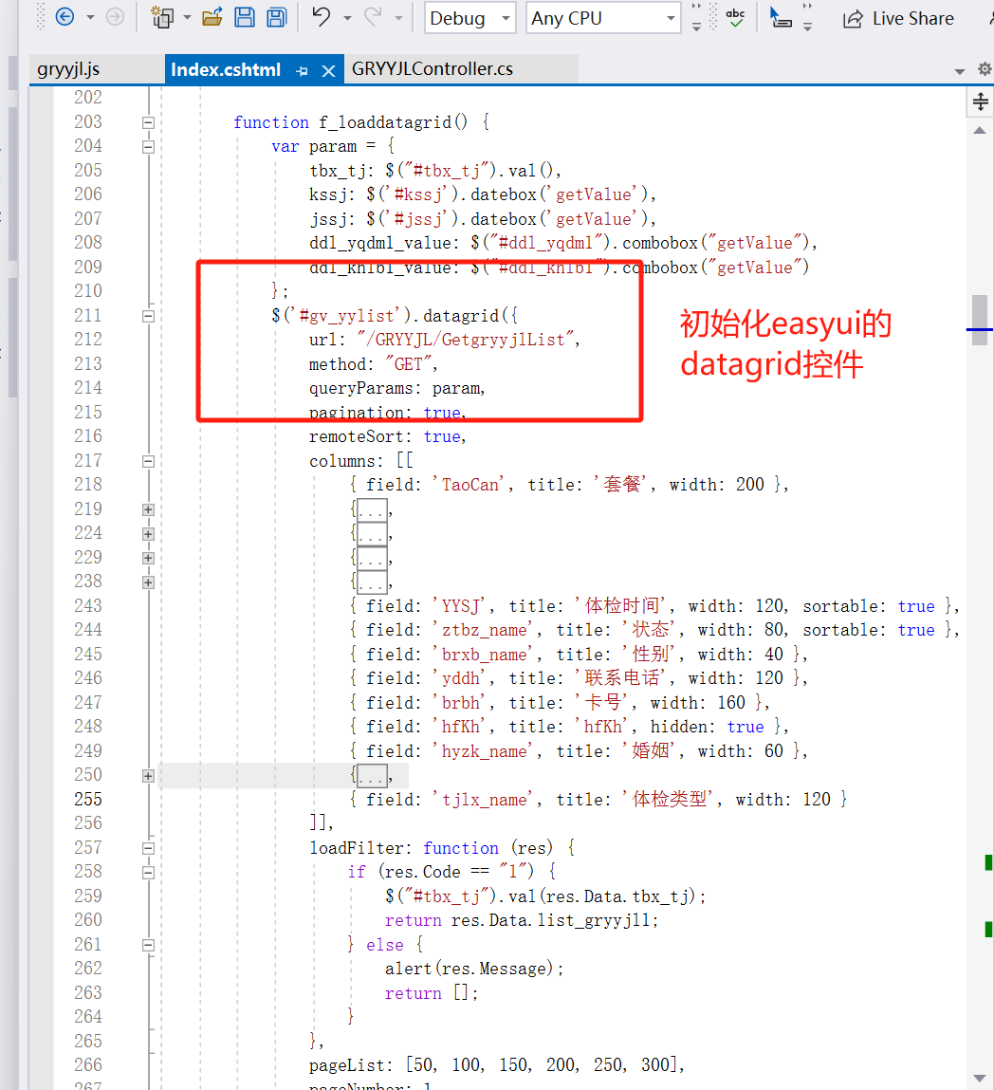
将原有的webform体系改造为C#与VueJs通讯的前后端分离架构，使得架构可以直接在后端代码直接操控前端控件的数据及展示。

评级咨询服务
序号 | 服务内容
1 | 提供专业的电子病历评审团队服务
2 | 电子病历标准体系培训
3 | 电子病历评级现状调研与咨询服务
4 | 持续跟踪方案落地
5 | 指导报名材料制作并进行审核，需邀请国家专家库专家进行至少2轮模拟审核
6 | 对院方评审改造提供支持及全面检查
7 | 评审培训及模拟评审考核
8 | 迎评准备和评审支持，邀请国家专家库专家进行模拟
9 | 评审项目复盘及服务

其他技术需求
4.对接需求 | 4.1 | 免费与现有LIS、PACS等医护技药业务涉及的信息系统实现对接  符合电子病历评级5级的条款要求；  所有源代码交付甲方；  所有产权归甲方所有；  升级过程中，代码的版本按甲方版本管理制度运作。
商务需求：
5. 售后服务 | 5.1 | 项目验收通过后，中标人至少提供5年的免费升级维护服务。
5. 售后服务 | 5.1 | 免费服务期内，中标人提供清单中涉及的功能模块的维护、升级等服务。
6. 付款方式 | 6.1 | 合同签订后15个工作日内，采购人凭中标人开具符合国家财务规定的相应数额的发票，将合同总额的30%付给中标人；项目验收后15个工作日内，采购人凭中标人开具符合国家财务规定的相应数额的发票，将合同总额的70%付给中标人。

